
О внесении изменения в приказ Министра внутренних дел Республики Казахстан от 30 мая 2015 года № 496 "Об утверждении регламента государственной услуги "Оформление приглашений на въезд в Республику Казахстан по частным делам"
Утративший силу
Приказ Министра внутренних дел Республики Казахстан от 25 февраля 2016 года № 176. Зарегистрирован в Министерстве юстиции Республики Казахстан 28 марта 2016 года № 13535. Утратил силу приказом Министра внутренних дел Республики Казахстан от 11 февраля 2019 года № 113 (вводится в действие по истечении десяти календарных дней после дня его первого официального опубликования)
Сноска. Утратил силу приказом Министра внутренних дел РК от 11.02.2019 № 113 (вводится в действие по истечении десяти календарных дней после дня его первого официального опубликования).
В соответствии с подпунктом 2) статьи 10 Закона "О государственных услугах" от 15 апреля 2013 года, ПРИКАЗЫВАЮ:
1. Внести в приказ Министра внутренних дел Республики Казахстан от 30 мая 2015 года № 496 "Об утверждении регламента государственной услуги "Оформление приглашений на въезд в Республику Казахстан по частным делам" (зарегистрирован в Реестре государственной регистрации нормативных правовых актов № 11570, опубликован в информационно-правовой системе "Әділет" 22 июля 2015 года) следующее изменение:

регламент государственной услуги "Оформление приглашений на въезд в Республику Казахстан по частным делам", утвержденный указанным приказом, изложить в новой редакции, согласно приложению к настоящему приказу.
2. Департаменту миграционной полиции Министерства внутренних дел Республики Казахстан в установленном законодательством порядке обеспечить:
1) государственную регистрацию настоящего приказа в Министерстве юстиции Республики Казахстан;
2) в течение десяти календарных дней после государственной регистрации настоящего приказа в Министерстве юстиции Республики Казахстан направление на официальное опубликование в периодических печатных изданиях и информационно-правовой системе "Әділет";
3) в течение пяти рабочих дней после получения заключения настоящего приказа в Министерстве юстиции Республики Казахстан направление в Республиканское государственное предприятие на праве хозяйственного ведения "Республиканский центр правовой информации Министерства юстиции Республики Казахстан" для размещения в Эталонном контрольном банке нормативных правовых актов Республики Казахстан;
4) размещение настоящего приказа на интернет-ресурсе Министерства внутренних дел Республики Казахстан;
5) в течение десяти рабочих дней после государственной регистрации настоящего приказа в Министерстве юстиции Республики Казахстан представление в Юридический департамент Министерства внутренних дел Республики Казахстан сведений об исполнении мероприятий, предусмотренных подпунктами 1), 2), 3) и 4) настоящего пункта.
3. Контроль за исполнением настоящего приказа возложить на заместителя министра внутренних дел Республики Казахстан генерал-майора полиции Тургумбаева Е.З. и Департамент миграционной полиции Министерства внутренних дел Республики Казахстан (Саинов С.С.).
4. Настоящий приказ вводится в действие по истечении десяти календарных дней после дня его первого официального опубликования.
Министр внутренних дел
Республики Казахстан
генерал-полковник полиции | К. Касымов

Приложение
к приказу Министра внутренних дел
Республики Казахстан
от 25 февраля 2016 года № 176
Утвержден
приказом Министра внутренних дел
Республики Казахстан
от 30 мая 2015 года № 496
Регламент государственной услуги "Оформление
приглашений на въезд в Республику Казахстан по частным делам"
1. Общие положения
1. Регламент государственной услуги "Оформление приглашений на въезд в Республику Казахстан по частным делам" (далее – регламент) оказывается по месту постоянного жительства услугополучателя в соответствии со стандартом государственной услуги "Оформление приглашений на въезд в Республику Казахстан по частным делам", утвержденным приказом Министра внутренних дел Республики Казахстан от 14 апреля 2015 года № 344 (зарегистрирован в Реестре государственной регистрации нормативных правовых актов за № 11101) (далее – стандарт).
2. Государственная услуга оказывается территориальными подразделениями Министерства внутренних дел Республики Казахстан (далее –услугодатель) по адресам, указанным на интернет-ресурсе Министерства www.mvd.gov.kz в разделе "О деятельности органов внутренних дел".
3. Форма оказания государственной услуги бумажная.
4. Результат оказания государственной услуги – уведомление установленного образца по форме, согласно приложению 1 к стандарту государственной услуги, либо мотивированный ответ об отказе в оказании государственной услуги в случаях и по основаниям, предусмотренным пунктом 10 стандарта государственной услуги.
2. Описание порядка действий структурных подразделений
(работников) услугодателя в процессе оказания государственной
услуги
5. Основанием для начала процедуры (действия) по оказанию государственной услуги является наличие заявление-анкеты услугополучателя с прилагаемыми документами (далее – заявление), согласно пункту 9 стандарта, поданного услугодателю или работнику некоммерческого акционерного общества Государственная корпорация "Правительства для граждан" (далее – Государственная корпорация) на бумажном носителе.
6. Содержание каждой процедуры (действия), входящих в состав процесса оказания государственной услуги, длительность его выполнения:
1) проверка заявления, поданного услугполучателем услугодателю, либо поступившего из Государственной корпорации, на достоверность указанных в нем сведений, а также соответствие перечню, указанному в пункте 9 стандарта в течение тридцати минут;
2) регистрация заявления на получение государственной услуги в канцелярии услугодателя в течение десяти минут;
3) выбор исполнителя руководством услугодателя в течение десяти минут;
4) внесение исполнителем услугодателя информации об услугополучателе и приглашаемом лице в подсистему "Беркут-МВД" Единой информационной системы "Беркут" (далее – Беркут МВД) в течение одного рабочего дня;
5) проверка исполнителем в течение одного рабочего дня услугополучателя и приглашаемого лица по учетам Комитета по правовой статистике и специальным учетам Генеральной прокуратуры Республики Казахстан посредством удаленного доступа через информационную базу данных Министерства внутренних дел (далее – ИБД) на наличие оснований для отказа в оказании государственной услуги, предусмотренных пунктом 10 стандарта;
6) согласование материалов с органами национальной безопасности осуществляется через "Беркут-МВД";
7) оформление исполнителем на основании результатов проверки через ИБД и согласования с органами национальной безопасности приглашения на въезд в Республику Казахстан по частным делам либо мотивированного ответа об отказе в оказании государственной услуги в течение одного рабочего дня;
8) руководством услугодателя подписывается и заверяется гербовой печатью услугодателя приглашение на въезд в Республику Казахстан по частным делам либо мотивированный ответ об отказе в оказании государственной услуги в течение десяти минут;
9) внесение исполнителем данных о регистрационном номере, дате выдачи и сроке действия приглашения на въезд в Республику Казахстан по частным делам в "Беркут-МВД";
10) выдача услугодателем приглашения на въезд в Республику Казахстан по частным делам в Республику Казахстан или мотивированного ответа об отказе в оказании государственной услуги;
11) направление в Государственную корпорацию приглашения на въезд в Республику Казахстан по частным делам или мотивированного ответа об отказе в оказании государственной услуги (для услугополучателей, подавших заявление через Государственную корпорацию) в течение одного рабочего дня.
7. Срок оказания государственной услуги составляет 5 календарных дней.
3. Описание порядка взаимодействия структурных подразделений
(работников) услугодателя в процессе оказания
государственной услуги
8. Перечень структурных подразделений (работников) услугодателя, которые участвуют в процессе оказания государственной услуги:
1) исполнитель, который осуществляет прием документов от услугополучателя;
2) работник канцелярии услугодателя;
3) начальник услугодателя (заместитель начальника);
4) ответственный исполнитель услугодателя.
9. Описание последовательности процедур (действий) между структурными подразделениями (работниками) с указанием длительности каждой процедуры (действия):
1) прием документов, проверка полноты и достоверности представленных документов от услугополучателя в течение тридцати минут;
2) регистрация в день поступления заявления на получение государственной услуги, поступившего на бумажном носителе в течение десяти минут;
3) выбор руководством услугодателя исполнителя;
4) проверка исполнителем услугодателя документов, представленных в запросе и согласование с органами национальной безопасности на отсутствие оснований для оказания государственной услуги в течение одного рабочего дня;
5) оформление исполнителем на основании результатов о приглашения на въезд в Республику Казахстан по частным делам либо мотивированный ответ об отказе в оказании государственной услуги в течение одного рабочего дня;
6) подписание приглашения на въезд в Республику Казахстан по частным делам либо мотивированный ответ об отказе в оказании государственной услуги начальником услугодателя в течение десяти минут;
7) внесение данных о регистрационном номере, даты выдачи и срока действия приглашения на въезд в Республику Казахстан по частным делам в "Беркут-МВД".
4. Описание порядка взаимодействия с Государственной
корпорацией и (или) иными услугодателями, а также порядка
использования информационных систем в процессе оказания
государственной услуги
10. Описание порядка обращения в Государственную корпорацию и (или) к иным услугодателям длительность обработки запроса услугополучателя:
1) проверка работником Государственной корпорации заявления на достоверность указанных в нем сведений, а также соответствие документов перечню, указанному в пункте 9 стандарта в течение пятнадцати минут;
2) идентификация личности услугополучателя по предъявленному документу, удостоверяющему личность в течение пяти минут;
3) проверка сведений о регистрации по месту жительства в течение пяти минут;
4) принятые документы направляются в течение одного рабочего дня услугодателю для рассмотрения;
5) после доставки принятых документов услугодателю порядок действий структурных подразделений (работников) услугодателя в процессе оказания государственной услуги осуществляется в соответствии с подпунктами 1)-9) пункта 6 раздела 2 настоящего регламента;
6) в случае отказа в предоставлении государственной услуги предусмотренных пунктом 10 стандарта, работник Государственной корпорации выдает услугополучателю расписку об отказе в оказании государственной услуги;
7) результат оказания государственной услуги направляется сотрудником услугодателя в Государственную корпорацию не позднее, чем за один день до окончания срока оказания государственной услуги, предусмотренного стандартом.
11. Выдача приглашения на въезд в Республику Казахстан по частным делам либо мотивированный ответ об отказе в оказании государственной услуги услугополучателю осуществляется работником Государственной корпорации посредством "окон" ежедневно на основании расписки в указанный в ней срок.
12. Подробное описание последовательности процедур (действий), взаимодействий структурных подразделений (работников) услугодателя в процессе оказания государственной услуги, а также описание порядка взаимодействия с иными услугодателями и (или) центром обслуживания населения и порядка использования информационных систем в процессе оказания государственной услуги отражается в справочнике бизнес-процессов оказания государственной услуги "Оформление приглашений на въезд в Республику Казахстан по частным делам" (далее – справочник бизнес-процессов) согласно приложению к настоящему регламенту.
Полная информация о порядке оказания государственной услуги и необходимых документах, образцы их заполнения, а также справочник бизнес-процессов размещаются на интернет-ресурсе Министерства внутренних дел www.mvd.gov.kz, департаментов внутренних дел областей, городов Алматы, Астана, а также в официальных источниках информации и на стендах, расположенных в территориальных подразделениях Министерства внутренних дел Республики Казахстан.
Приложение
к регламенту государственной
услуги "Оформление приглашений
на въезд в Республику Казахстан по
частным делам"
Справочник
бизнес-процесса оказания государственной услуги
"Оформление приглашений на въезд в Республику Казахстан
по частным делам"
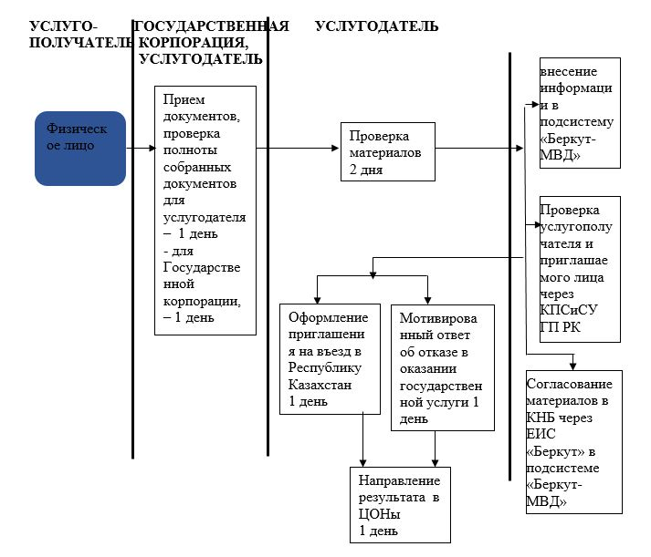

© 2012. РГП на ПХВ «Институт законодательства и правовой информации Республики Казахстан» Министерства юстиции Республики Казахстан

